Dorróhak Valaghbarü

Race | Demi-Orque |  |  | 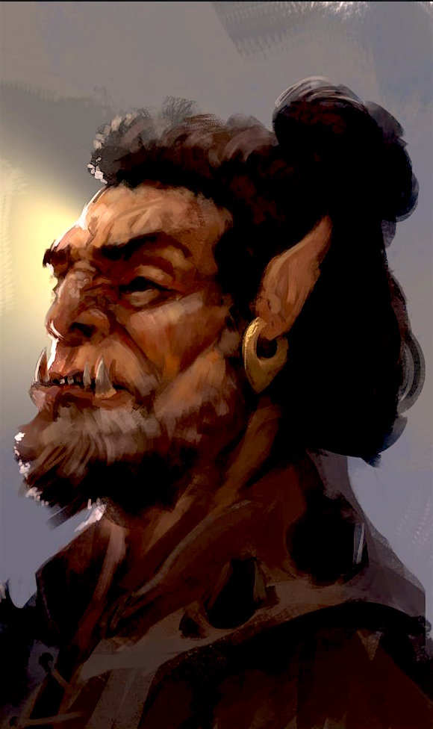
Age | 29 ans
Taille / Poids | (M) 1.82 m / 91 kg
Région natale | Thesk
Niveau | 1
Expérience | 0/0
Classe | Guerrier |  |  | « Avec de l'argent et de l'or je t'accompagne. Avec de la platine, je prends la tête de l'expédition. Si tu n'as que du cuivre … Passe devant, je te suis. »
Alignement | (CN) (0/0)
Divinité | Shaundakul
Guilde | aucune
Force | 17 (+3) | Intelligence | 14 (+2)
Dextérité | 16 (+3) | Sagesse | 10 (+0)
Constitution | 14 (+2) | Charisme | 09 (-1)
Compétences | Nombre de points de compétence au niveau 1 : (2 + 2 modif. INT) x4 =16  Nombre de points de compétence /niveau : (2 + 2 modif. INT) = 4  Compétences de classe : (*=innées)  Malus d'armure de 0.  • Athlétisme : 1 (Degré) + 3 (For) = +4  • Dressage : 5 (Degré) - 1 (cha) = +4  • Equitation : 2 (Degré) + 3 (Dex)= +5  • Intimidation : 2 (Degré) - 1 (Cha) = +1  • Métier (Palefrenerie): 1 (Degré) + 2 (Int) = +3  • Natation : 0 (Degré) + 3 (For) = /NA  Compétences hors-classe : (*=innées)  Malus d'armure de 0.  • Agilité : 1 (Degré) + 3 (Dex) = +4  • Maîtrise des cordes : 1 (Degré) + 3 (Sag) = +4  • Perception : 1 (Degré) + 0 (Sag) = +1  • Survie : 2 (Degré) + 0 (Sag) = +2
Dons | • Surineur (Régional)  • Combat à deux armes  • Arme secondaire disproportionnée
Langues | D'office : Commun, Orque, Damarien  Supplémentaires : Rashemi, Shou
Caractéristiques Raciales | • Taille M  • +2 en Force, –2 en Intelligence, –2 en Charisme : Les demi-orques sont  particulièrement musclés, mais leurs gènes orques nuisent à leurs facultés intellectuelles et  à leurs relations sociales.  • Vitesse de déplacement : Au sol, 9 mètres.  • Vision dans le noir : 18 mètres  • Sang Orque
Caractéristiques  de  Classe | • Armes et armure : Le guerrier est formé au maniement de toutes les armes courantes, des armes de guerre et des boucliers (y compris les pavois). Il est également formé au port de toutes les armures (légères, intermédiaires et lourdes).  • Dés de vie : d10. Les guerriers passent leur vie à améliorer leurs capacités physiques et leurs endurances aux dégâts.
Jets de Sauvegarde | • Vigueur : 2 (Base) + 2 (CON) + 0 (Div) = +4  • Réflexes : 0 (Base) +3 (DEX) + 0 (Div) = +3  • Volonté : 0 (Base) - 1 (SAG) + 0 (Div) = -1
Caractéristiques en Combat | • Initiative : 3 (DEX) + 0 (Mod.Div)= +3  • BBA : +1  • Jet d’attaque :  - Sabre* ( 1 (BBA) + 3 (FOR) + 0 (Div) ) = 1d20 + 4  - Coutelas ( 1 (BBA) + 3 (FOR) + 0 (Div) ) = 1d20 + 4  - Deux armes ( -2 / -2) (Dons) = 1d20 +2 / 1d20 -2  (Sabre : Bonus circonstanciel de +1 sur monture)  (Coutelas : Bonus de +2 contre désarmement)  • Dégâts :  - Sabre ( 1d8 (Dgts tranch ou perf) + 3 (FOR) - 19-20 x2 (Crit))  - Coutelas ( 1d6 (Dgts tranch) + 3 (FOR) - 19-20 x2 (Crit))  • CA :  - Global : 10 (Base) + 3 (Dex) + 0 (Parade) + 3 (Armure) + 0 (Div) = 16  - Contact : 10 (Base) + 3 (Dex) + 0 (Div) = 13  - Pris au dépourvu : 10 (Base) + 3 (Armure) + 0 (Div) = 13  • PV : 10 (DV) + 2 (CON) = 12
Inventaire | • Vêtements portés (0.6 kg / 0 po) :  - Tenue d’explorateur (gratuit)  • Armement (5.5 kg / 40 po) :  - Sabre (Type dgts: Tranch ou perf; Pds: 2kg; Val: 20po;)  - Sabre (Type dgts: Tranch ou perf; Pds: 2kg; Val: 20po;)  - Coutelas (Type dgts: Tranch; Pds: 1.5kg; Val: 15po;)  • Armure (10 kg / 25 po) :  - Armure de cuir clouté (Bon.dex Max: +5; Malus Arm: -1; VD: 9m; Pds:10kg; Val: 25po;)  • Sac à dos (Poids à vide : 1Kg, Poids actuel : 15 Kg, valeur : 2po) :  - Outre (Pds: 2kg; Val: 1po;)  - Paillasse (Pds:2.5kg; Val: 1pa;)  - Pied-de-biche (Pds:2.5kg; Val: 1pa;)  - Ration de survie x5 (Pds:0.5kg/u; Val: 5pa/u;)  - Silex et amorce (Pds:--; Val: 1po;)  - Torche x5 (Pds:0.5kg/u; Val: 1pc/u;)  - Pierre à aiguiser (Pds:0.5kg; Val: 2pc;)  - Couverture d'hiver (Pds:2.5kg; Val: 5pa;)
Richesse | Trésor (0pp 64po 77pa 93pc) Poids : 3.13 kg (nb de pièces x 0,01kg)
Charge | • Poids transportable :  Charge légère jusque 43 kg,  Charge intermédiaire entre 43 et 86,5Kg,  Charge lourde entre 86,5 et 130 Kg.  • Poids transporté :  Global : 34 kg  Sans sac : 16,5 Kg  Encombrement : Léger  Intermédiaire. (Bonus de Dex Max. : +3, Malus d’armure : -3, VD 6m, Course VDx4) ; Lourd. (Bonus de Dex Max. : +1, Malus d’armure : -6, VD 6m, Course VDx3)].
Description  physique | « Dorró'. C'est l'un de ces mâtinés des montagnes, probablement de ceux portés par les refoulés du Léthyr entre autres abandonnés du Zentharim. Si vous voulez le trouver, allez donc du côté des caravanes en partance pour la voie dorée, cherchez parmi les plus vilaines trognes attroupées sur place. C'est un gaillard charpenté et hirsute. Pas aussi haut et massif que les autres croisés de son acabit, lui, il a l'air plus … Nerveux et vif, voyez ? L'a la peau mate ...'Fin, la peau, parlons plutôt de cuir. Cette couche basanée et grêlée ne souligne pas un chef d'oeuvre d'harmonie si vous voulez mon avis. Il a un bon tarin bien large, épaté et mutin …  ... C'est ça, un groin. Et ses crocs ou ... Ses défenses, je sais pas comment on doit appeler ça, elles sont drôlement incurvées, elles rebiquent un peu et lui donnent toujours un air renfrogné. Il a une chevelure à peine domestiquée en chignon et une barbasse épaisse qui lui dévore le menton, une bonne toison cuivrée. Surtout, vous fiez pas à ses petits yeux sombres et cruels, il aime juste éprouver un peu le chaland en fronçant les sourcils. Ca reste un brave gars, de ceux qui prennent des initiatives pour rendre les convois plus sûrs. J'ai entendu dire qu'il avait fait parler un peu de lui au sein de quelques caravanserails du cru et du grand est, Généralement en bien. Evitez juste de le suivre s'il commence à lever le coude, il accuse pas aussi bien l'alcool qu'il ne l'imagine ... »
Description psychologique | « … Puisque j'ai abordé le sujet … Vous aurez vite fait le tour avec lui … Il est pas très causant. Du moins tant qu'il a l'estomac vide et le foie arrosé à l'eau, sinon c'est un flot continu de paroles. Il parle de ses voyages, de ses rencontres, des cultures de l'est, non sans jovialité et chaleur, mais vous attendez pas à des récits épiques … Il a bien eu quelques occasions de justifier son statut de mercenaire, mais l'aventure a jusqu'ici évité de croiser sa route. Allez savoir, il le doit peut-être à son organisation. Il est plutôt opiniâtre et sérieux, assez vif d'esprit, contrairement à bien d'autres. Il rechignera jamais à la tâche. Vous savez, il perpétue un peu la tradition. On peut pas leur enlever à «eux» et à leurs bâtards. Ce ne sont pas des feignants, ils ne traînent pas la patte, ils ont bien souvent dû redoubler d'efforts pour être acceptés dans l'coin. Il est un peu rustre, abrupt, mais authentique, c'est pas quelqu'un qui vous caressera le dos de la main pour vous prendre la bague. Il est un peu farouche avec ceux qu'il connaît pas et assez fier, ne le prenez pas de haut. Je pense cependant pouvoir affirmer que lorsqu'il vous adopte, il est de ceux qui donnent tout. Sans condition. Après, il traine pas qu'avec des gens recommandables, mais bon sur une zone de transit comme la nôtre … Il passe un peu de tout. 'Voyez ? C'est quelqu'un de bien, mais il a quand même du tempérament, les échauffourées ne lui font pas peur et s'il ne les cherche pas, je le soupçonne de les attendre des fois. Il a ça dans le sang après tout. Il aime les bêtes, surtout les chevaux, il est plus à l'aise avec eux qu'avec les voyageurs d'ailleurs. Si vous avez besoin, il saura prendre soin de votre bourrin. Il est un peu comme les destriers dont il s'occupe en fait, faut juste savoir l'appréhender, gagner son respect et sa fidélité, suite de quoi, il vous emmènera aussi loin que vous le souhaitez … »
Background | « … Il a toujours été comme ça vous savez. Il a toujours eu la bougeotte. C'est assez ironique quand on sait que ses ancêtres ont tout fait pour s'ancrer à Phsant. Son père Moglùnn est un métis attaché à la région, mais sa mère, elle, était de ces femelles de passage, venue des grands glaciers je crois. Vous me trouverez peut-être cruel mais m'est d'avis qu'elle, elle était pur jus … Elle était vraiment vilaine. Si mes souvenirs sont bons, elle s'appelait Shaggrovah, quelque chose dans ce goût là. Redoutable avec une hache double ceci-dit, elle a bordé des soulards belliqueux mais aussi des combattants aguerris. Je ne sais pas si elle était en quête d'un mâle fort et viril pour procréer, mais elle a finalement choisi ce bon vieux Moglùnn. Disons le, c'était un travailleur costaud, mais pas spécialement une brute de compétition. La seule chose qu'il ait jamais battu, c'est la pierre et s'il maniait le fer, c'était pour faire descendre du minerai de la montagne. Toujours est-il qu'elle est repartie aussi vite qu'elle était venue avant de reparaître avec un nourrisson sur les bras. Ca a été son dernier passage.  Bien sûr Moglùnn s'est trouvé une autre vilaine du cru, Wolruë, elle a élevé le petit comme son propre enfant.  Dorró' a donc grandi auprès de deux nomades désireux de poser leurs baluchons, tandis que sa seule envie, tenace, a été de prendre le sien. Il courrait dans les pattes des mercenaires et caravaniers de passage, si bien que son paternel l'a vite mis au travail. Le talent de son moutard avec les bêtes ne lui avait pas échappé, c'est donc entre les mains du palefrenier Arghazun qu'il mit tous ses espoirs. Ca ne l'a pas éloigné des voyageurs, loin de là. L'entreprise de Moglùnn a échoué puisqu'un vieux mercenaire Raumvirien, Anguresh, est un jour venu lui proposer de «parfaire» l'éducation de son fils. Je ne sais pas ce qu'ils ont convenu, mais toujours est-il que les deux sont partis le lendemain matin sur la voie dorée, vers Kara tur.  Ils ont bientôt formé une petite compagnie, avec Anguresh, puis un Tuigan nommé Odutaï, pas commode et une Damarienne Yelsunda. Dans l'ensemble cette petite troupe n'a pas vraiment fait parler d'elle, mais … Il ont quand même eu quelques problèmes avec des Thayens. Vous êtes pas sans savoir ce qu'ils font parfois transiter sur les routes et ce qui fait tourner l'économie de ces Magocrates. Peu de temps après Anguresh et Odutaï ont fait un allé sans retour et Yelsunda s'est séparée de Dorró'. On ne sait pas trop ce qu'elle trafique maintenant, mais il se raconte qu'elle a mal tourné.  Depuis notre bonhomme travaille seul, il n'a pas cherché à reformer une compagnie, il se contente de traiter les montures et d'accompagner certains convois. Que ce soit dit, il vous questionnera pas sur la «provenance» de vos produits, mais il se penchera sur la «nature» de votre chargement … Si vous cherchez un aveugle, ne vous adressez pas à lui, parce que c'est à vous qu'il fera perdre la vue. Certaines choses ne s'achètent, ni ne se vendent l'ami … »

